Jak nauczyć się pięknie pisać?
Zastanówmy się, czy w dzisiejszych czasach szerokiego dostępu do komputerów potrzebne jest nam pismo odręczne i czy powinno być ładne, czytelne?
Wasi dziadkowie, może pradziadkowie naukę pisma zaczynali od pisania metalowymi stalówkami w drewnianej obsadce, czyli czymś co przypominało długi ołówek. Na ławkach szkolnych stały kałamarze, takie małe pojemniczki z atramentem. Pisało się tym narzędziem trudno i ta czynność wymagała niemałej wprawy. Często pojawiały się tak zwane kleksy, czyli plamy z atramentu.
Takie narzędzie pisarskie, pomimo że trudne, powodowało jednak kształtowanie ręki i sztuki pięknego pisania.
Następny etap uczeń osiągał, kiedy nauczyciel pozwolił mu pisać piórem wiecznym. To już był luksus, bo pióro zawierało w sobie mały pojemniczek na atrament i nie trzeba było cały czas moczyć stalówki w kałamarzu. Można było pisać szybciej i więcej. Takie pióro było mniejsze niż stalówka w obsadce.
Wielu poprzestawało na tym rodzaju pisaka, jednak niektórzy zaczynali pisać długopisami. Najczęściej właśnie wtedy ich charakter pisma bardzo się psuł, ponieważ długopisem można pisać bardzo szybko a tylko nielicznym udaje się pisać szybko i ładnie ( nawet ludziom dorosłym).
Pięknego pisania można się nauczyć. Chciałam wam zaprezentować krótki film, który być może zainspiruje kogoś do ćwiczeń. https://www.youtube.com/watch?v=ssT7BOBOB54
Ćwiczenia to absolutna podstawa do uzyskania umiejętności ładnego i czytelnego pisania.
A teraz kilka sposobów na ćwiczenia pisania dla małych leniuchów.
Są to zabawy, które oczywiście można stosować w domu z rodzeństwem lub rodzicami lub samemu.

Kilka prostych propozycji znajdziecie poniżej.
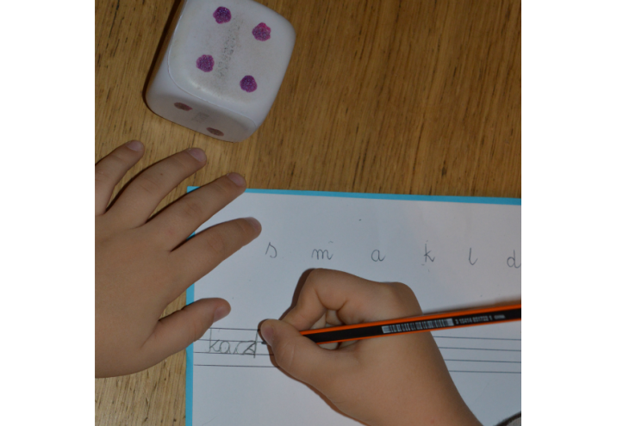
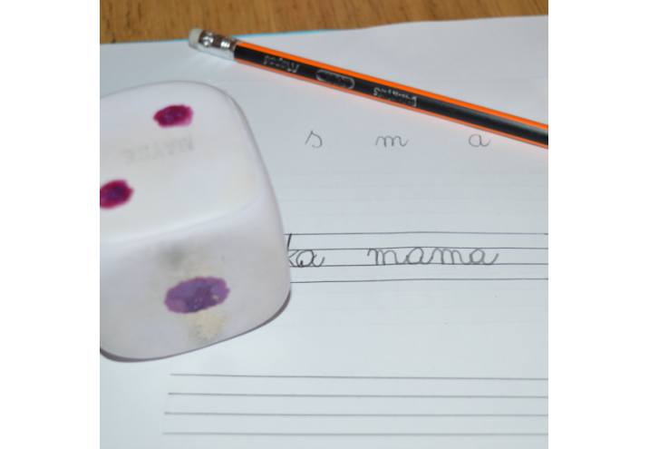
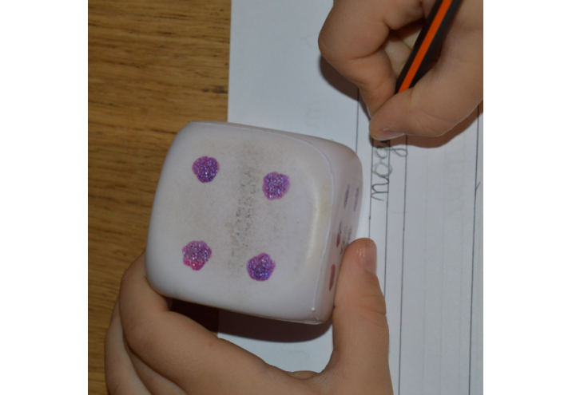
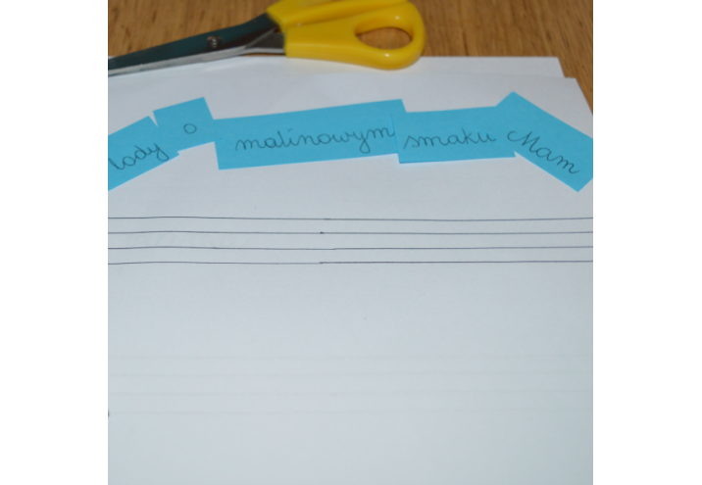
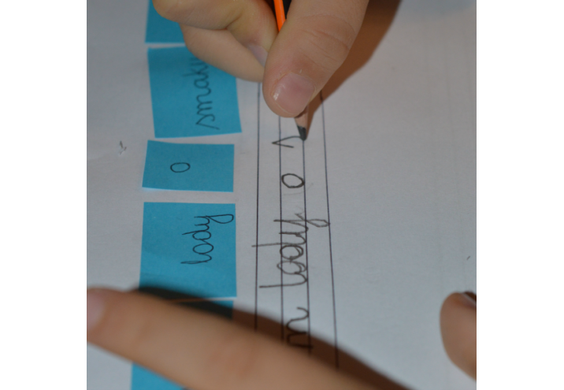

Trzy zabawy ćwiczące pisanie dzieci w klasie pierwszej i starszych.

1. Kostka w grze
- Pierwsze propozycja wykorzystuje fakt, że kochamy zadania zawierające element losowania, niepewności i niespodzianki. Wszystko to zapewni nam zwykła kostka do gry. Przygotowując
się do zabawy zapisujemy na kartce sześć liter.
- Czas na rozgrywkę. Teraz wykonujecie rzut kostką. Liczba wyrzuconych oczek mówi o tym, która z podanych liter na rozpoczynać wyraz.
- Kolejny krok to wymyślenie słowa i zapisanie go w specjalnie przygotowanych liniach lub w zeszycie.
- Rzuty możecie powtarzać dowolną ilość razy.
- Kiedy już uzyskacie pewną wprawę w zabawie, możecie przejść do wariantu: kto wymyśli i zapisze więcej. Element rywalizacji zwykle dobrze wpływa na chęć wykonania zadania.
2. Ile to głosek?
Do tej zabawy potrzebny jest rodzic lub starsze rodzeństwo.
- Do kolejnej zabawy również będziemy potrzebować sześciennej kostki do gry. Rodzic lub starsze rodzeństwo decyduje, jaka litera będzie stała na początku. Wy rzucacie kostką, a liczba oczek mówi ile głosek powinno mieć tworzone słowo (trzeba tylko pilnować, aby przy wyrzuceniu jedynki i dwójki powtórzyć rzut).
3. Co to za zdanie?
- W tej zabawie potrzebujecie fragmentu gazety. Wybieracie kilka zdań i tniecie je na pojedyncze słowa. Mieszacie kartki a potem staracie się złożyć prawidłowe zdania.
- Kiedy już ułożycie słowa w odpowiedniej kolejności, przychodzi czas na pisanie. Mając przed oczyma wzór, nie powinniście mieć z tym problemów.
PS: I na koniec mała wskazówka. Jeśli nie potraficie kaligrafować takich liter jak te, które widnieją w podręcznikach szkolnych, nie martwcie się..
Kaligrafii można nauczyć się z książek, a oto niektóre z nich:
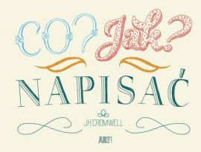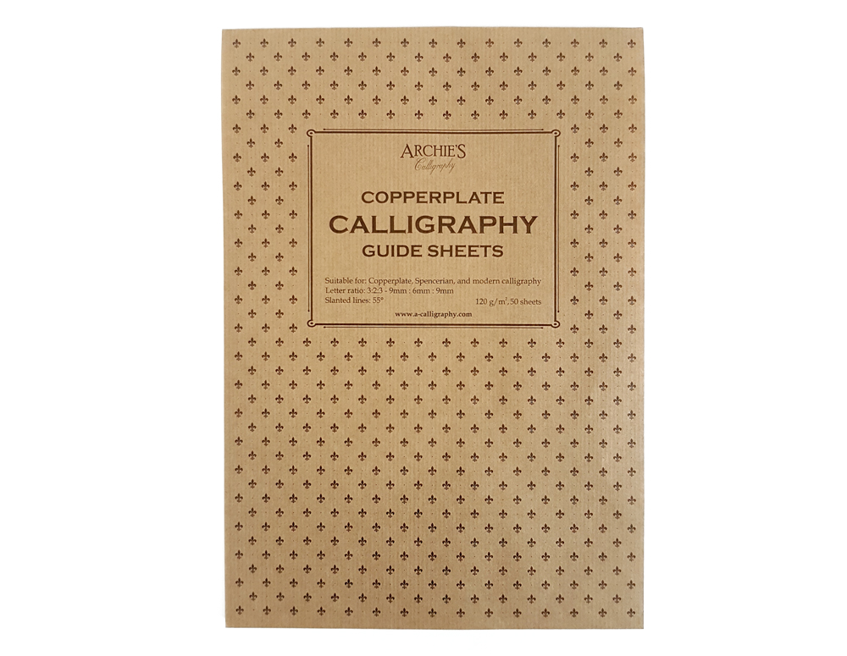

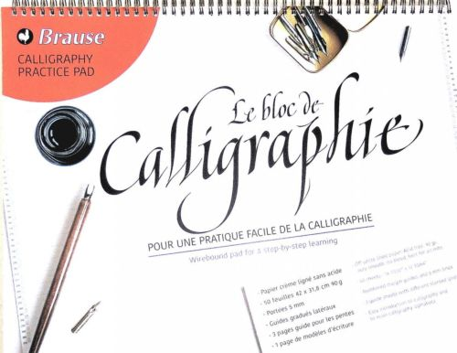

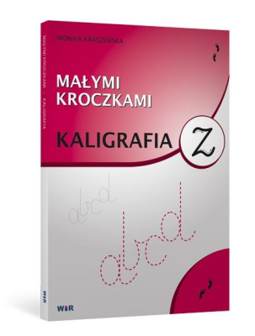

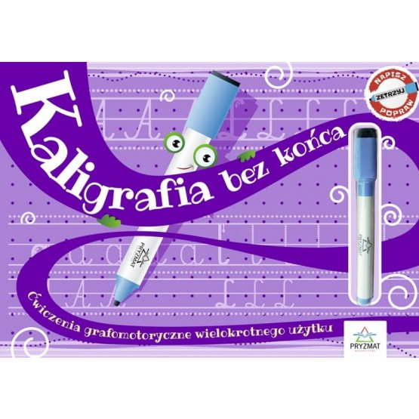Źródło: Internet Anna Rosińska

